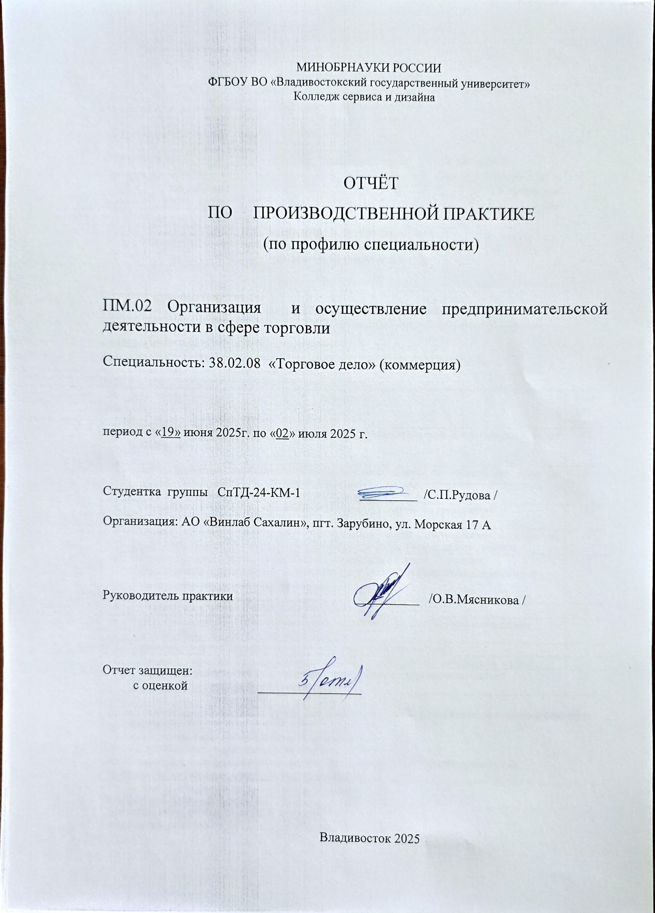

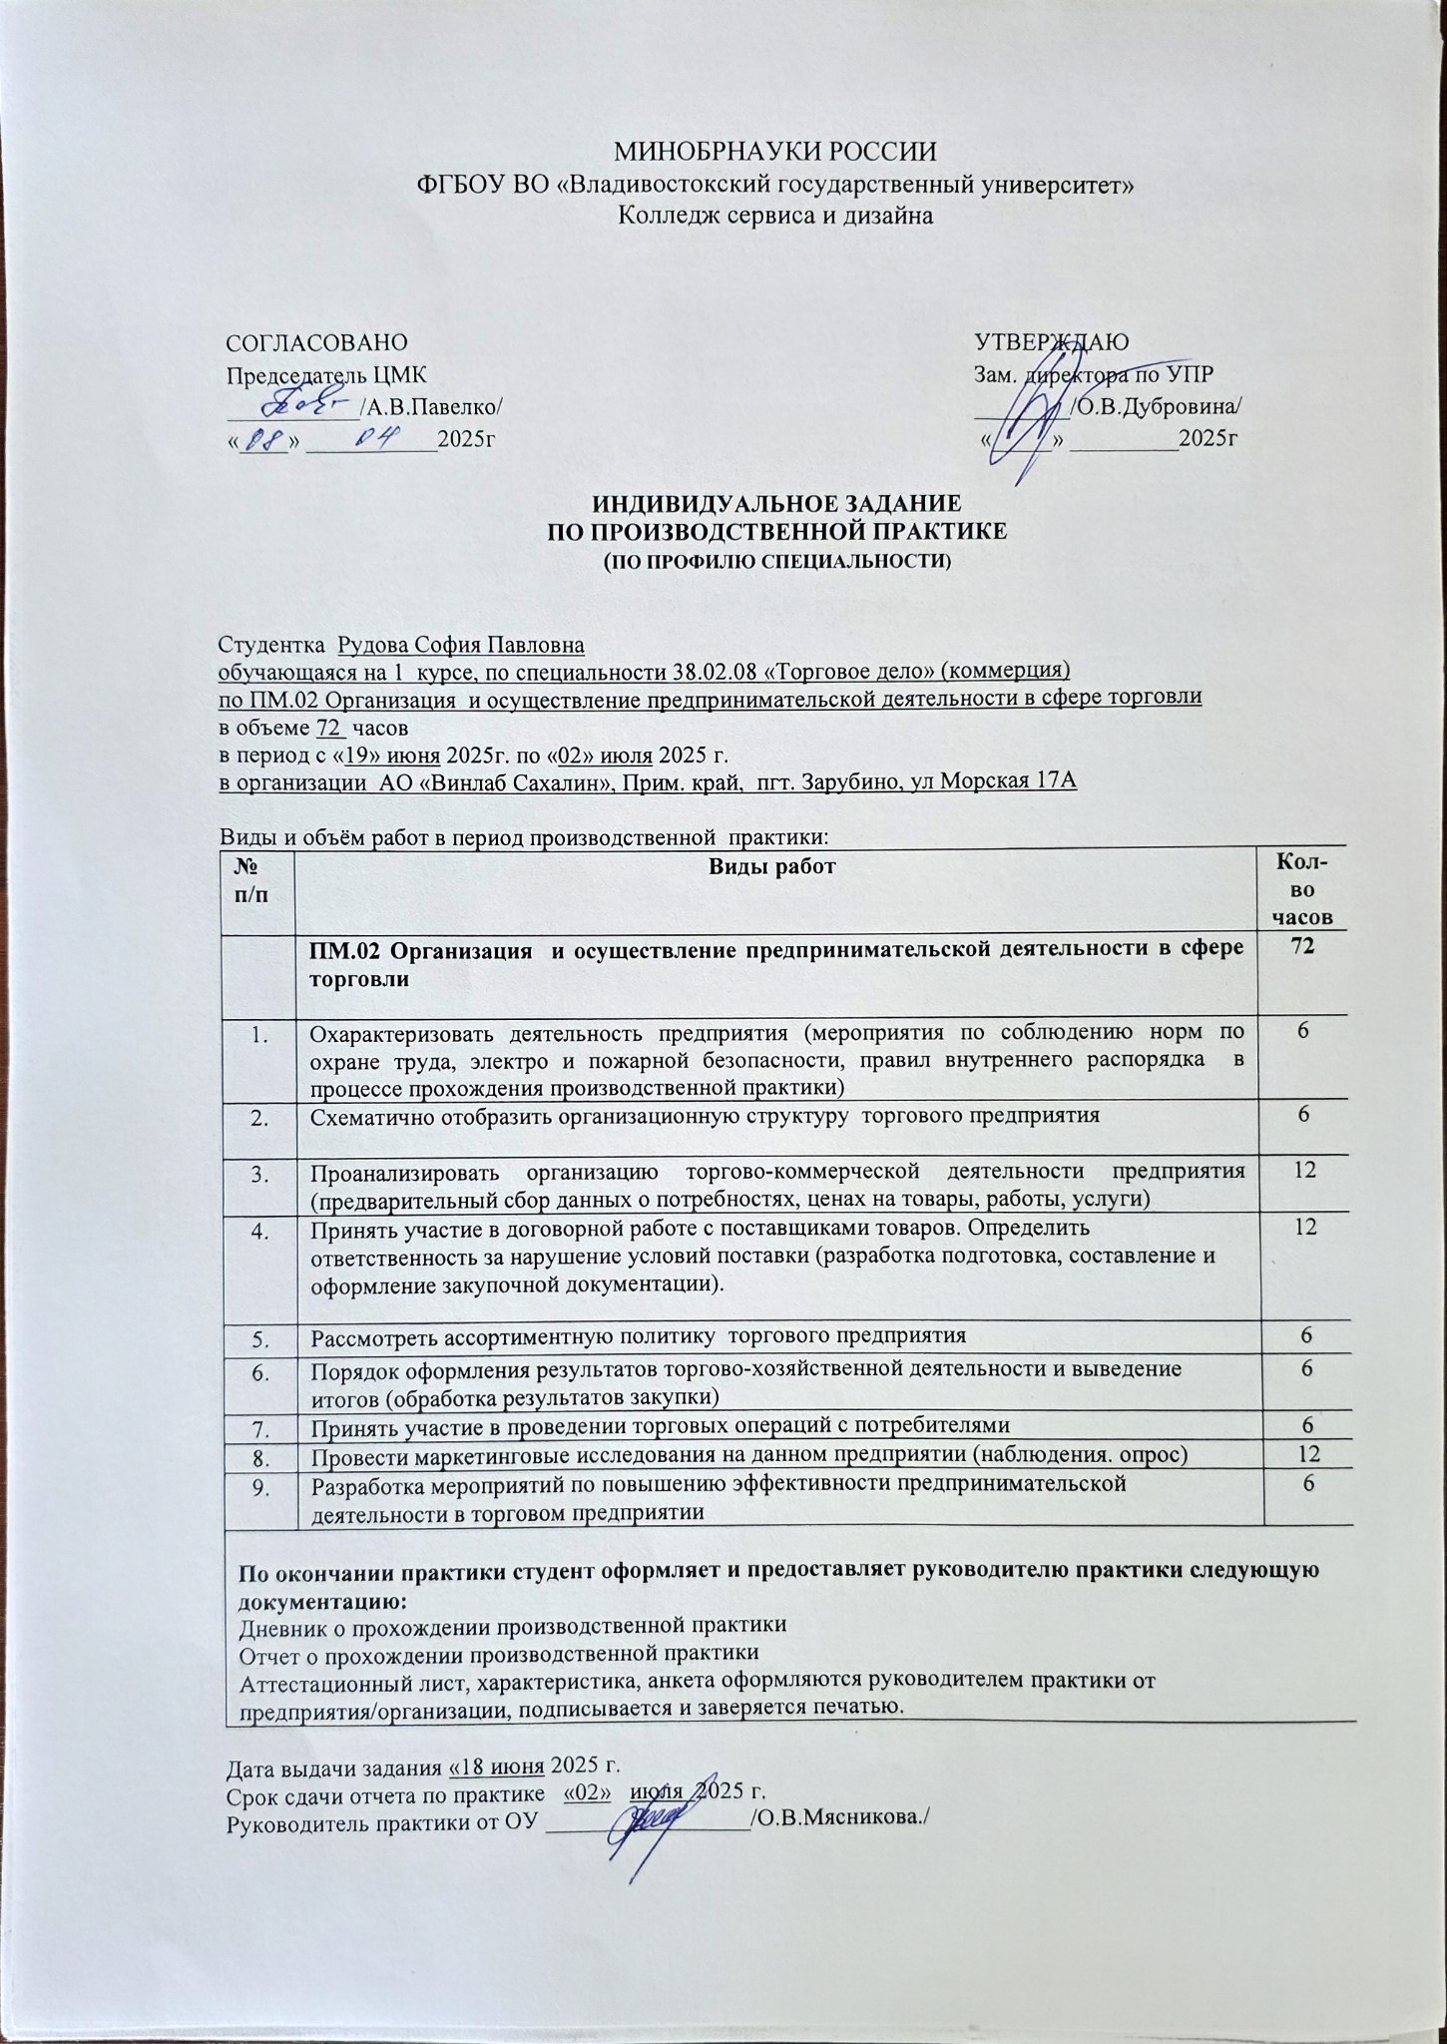

Оглавление
Введение 3
1 Характеристика деятельности предприятия 4
2 Структура торгового предприятия 6
3 Торгово-коммерческая деятельность 7
4 Работа с поставщиками и ответственность за поставку 8

4.1 Знакомство с процедурой заключения договоров 8

4.2 Участие в разработке и подготовке закупочной документации 8

4.3 Анализ ответственности за нарушение условий поставки 8
5 Ассортиментная политика 9
6 Оформление результатов торговых процедур 10
7 Торговые операции с потребителями 11
8 Маркетинговые исследования 12
9 Улучшение эффективности торговли 13
Заключение 14
Список использованных источников 15

Введение
Производственная практика является важным этапом обучения студентов, позволяющим применить теоретические знания на практике и получить реальный опыт работы в выбранной сфере. В данном отчёте представлено описание производственной практики, обучающейся по специальности 38.02.08 «Торговое дело» (коммерция) на первом курсе. Основной целью данной производственной практики было ознакомление с организацией и осуществлением предпринимательской деятельности в сфере торговли. Практика проводилась в соответствии с программой профессионального модуля ПМ.02 «Организация и осуществление предпринимательской деятельности в сфере торговли», что позволило мне получить навыки практической работы в условиях реального бизнеса.
Производственная практика проходила в торговой сети АО «Винлаб Сахалин», расположенной в Приморском крае, пгт. Зарубино, по адресу: ул. Морская, 17А. Это предприятие представляет собой торговую организацию, занимающуюся реализацией алкогольной продукции и другими видами товаров. Выбор данного объекта был обусловлен тем, что он предоставляет широкие возможности для изучения различных аспектов торговой деятельности, включая работу с поставщиками, управление запасами, взаимодействие с покупателями и маркетинговые исследования. Практика была проведена в период с 19 июня 2025 года по 02 июля 2025 года включительно, что составило 72 часа рабочего времени. За это время я выполняла различные задания, направленные на освоение ключевых компетенций в области организации и управления торговой деятельностью. В ходе практики были поставлены следующие основные задачи:
- Изучение деятельности предприятия.
- Схематично отобразить организационную структуру торгового предприятия и проанализировать её эффективность.
- Работа с договорной документацией.
- Изучение ассортиментной политики.
- Обработка результатов деятельности.
- Участие в торговых операциях.
- Провести маркетинговые исследования на предприятии, включая наблюдения и опросы потребителей.
- Разработка мероприятий по повышению эффективности.

1 Характеристика деятельности предприятия
Магазин «Винлаб» — это торговая организация, специализирующаяся на продаже алкогольной продукции и других товаров. Предприятие расположено в Приморском крае, пгт. Зарубино, по адресу: ул. Морская, 17А. Основными направлениями деятельности являются:
- Реализация алкогольных напитков.
- Проведение торговых операций с потребителями.
- Управление запасами и ассортиментом товаров.
- Соблюдение требований законодательства в сфере торговли.
В магазине «Винлаб» уделяется особое внимание обеспечению безопасных условий труда для сотрудников. В рамках практики были отмечены следующие мероприятия:
- Обучение персонала.
- Система контроля за трудовой дисциплиной: В магазине действует строгий внутренний распорядок, который включает регламентированные часы работы, правила поведения сотрудников и требования к внешнему виду.
- Организация рабочего места: Все рабочие места оборудованы так, чтобы исключить травмоопасность. Кассовые аппараты и складские помещения имеют достаточное освещение, а оборудование находится в исправном состоянии.
- Периодические проверки: Руководство периодически проводит проверки состояния оборудования и рабочих мест, чтобы выявить и устранить возможные нарушения.
Предприятие принимает активные меры для обеспечения электро- и пожарной безопасности:
- Все электроприборы и системы освещения находятся в исправном состоянии и регулярно проверяются специалистами.
- Используются защитные устройства (автоматические выключатели, УЗО), которые предотвращают поражение электрическим током.
- Сотрудники проходят инструктажи по правилам работы с электроприборами и мерам защиты при возникновении неисправностей.
- В магазине установлены противопожарные средства (огнетушители, сигнализация, система оповещения).
- Сотрудники обучены действиям в случае пожара: как эвакуировать людей, использовать огнетушители и вызывать экстренные службы.
- Внутренние правила содержат запрет на использование открытого огня и хранение горючих материалов в неположенных местах.
Правила внутреннего распорядка играют важную роль в поддержании дисциплины и эффективной работы предприятия:
- Режим работы: с 9:00 по 22:00 график 3/3
- Дисциплина: Сотрудники обязаны соблюдать корпоративный стиль одежды, быть вежливыми и внимательными к клиентам, а также соблюдать правила внутреннего распорядка.
- Контроль доступа: Вход в помещение осуществляется только через основные входы, что помогает контролировать проникновение посторонних лиц.
- Безопасность товара: Товары хранятся в специально отведённых местах, и доступ к складским помещениям ограничен только для авторизованных сотрудников.
- Санитарные нормы: В магазине поддерживаются высокие стандарты чистоты и гигиены. Ежедневно проводится уборка торгового зала, складских помещений и служебных комнат.
В процессе практики было отмечено, что магазин «Винлаб» уделяет большое внимание качеству обслуживания клиентов
- Приветливость и профессионализм.
- Информирование о продуктах.
- Безопасность сделок.
- Обработка жалоб и претензий.
Магазин демонстрирует высокий уровень организации работы, особенно в области соблюдения норм охраны труда, электро- и пожарной безопасности, а также внутреннего распорядка. Эти мероприятия обеспечивают безопасность как для сотрудников, так и для покупателей, способствуя стабильной работе предприятия и созданию комфортной среды для всех участников процесса. Прохождение практики позво мне глубже понять важность данных аспектов и применить полученные знания на практике.

2 Структура торгового предприятия

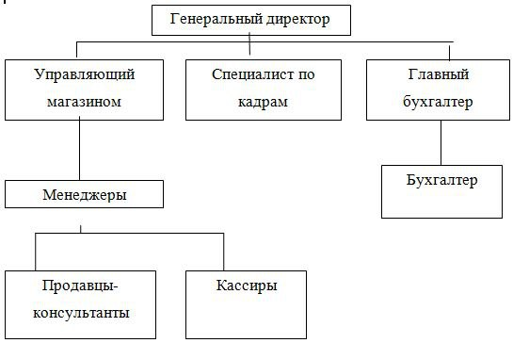
Рисунок- 1 схема структура торгового предприятия

Пояснение к структуре:
- Централизованное управление: Все направления деятельности подчиняются администратору или непосредственно директору, что обеспечивает единый подход к управлению.
- Функциональная специализация: Каждый сотрудник выполняет конкретные задачи, что повышает эффективность работы и ответственность за результаты.
- Взаимодействие отделов: Все подразделения взаимосвязаны: например, менеджер по закупкам работает с поставщиками, а складской персонал принимает товары, которые затем выкладываются на ТТО и продаются продавцами.

3 Торгово-коммерческая деятельность
В рамках производственной практики в АО «Винлаб Сахалин» мне было дано задание провести анализ организации торгово-коммерческой деятельности предприятия, включая предварительный сбор данных о потребностях клиентов, ценах на товары и оказываемые услуги. Цель данного задания заключалась в том, чтобы получить представление о механизме формирования ассортимента, ценообразования и факторах, влияющих на спрос и продажи. Для анализа потребностей покупателей я провела наблюдение за их поведением в торговом зале, а также участвовала в консультациях, фиксируя наиболее часто задаваемые вопросы и популярные категории товаров. Основными группами покупателей были:
- Покупатели, выбирающие алкогольную продукцию к праздникам.
- Постоянные клиенты, приобретающие определённые марки напитков.
- Покупатели, интересующиеся акционными предложениями и скидками.
На основе полученных данных я сделала вывод, что в ассортименте магазина преобладают товары среднего ценового сегмента, ориентированные как на повседневное употребление, так и на торжественные случаи. Также была выявлена тенденция к увеличению спроса на импортные и премиальные марки вина и водки в преддверии праздников. Также мной был проведён сравнительный анализ цен на аналогичные товары в магазине «Винлаб» и других точках продажи алкогольной продукции в районе пгт. Зарубино. Я изучила текущие ценники, сравнила цены на наиболее востребованные бренды (водка, вино, пиво), а также проанализировала условия предоставления скидок и участие товаров в акциях. Результаты показали, что уровень цен в магазине соответствует рыночным и остаётся конкурентоспособным. Для постоянных клиентов предусмотрены накопительные скидки, а также регулярно проводятся сезонные акции и распродажи. Помимо реализации товаров, магазин предлагает дополнительные услуги, такие как:
- Консультация по выбору алкоголя в зависимости от вкусовых предпочтений и повода.
- Подарочная упаковка.
- Услуга предзаказа редких или премиальных марок.
Я принимала участие в подготовке информации об этих услугах для размещения на информационных стендах и в рекламных буклетах. Это позволило мне лучше понять значение сервиса в торговле и его влияние на лояльность покупателей.

4 Работа с поставщиками и ответственность за поставку
Одним из важных направлений деятельности торгового предприятия является взаимодействие с поставщиками товаров. В рамках производственной практики в магазине «Винлаб» мне было поручено принять участие в договорной работе с поставщиками, а также помочь в подготовке закупочной документации.

4.1 Знакомство с процедурой заключения договоров
Под руководством администратора магазина я изучила основные этапы заключения договоров с поставщиками: сбор необходимых документов (ИНН, ОГРН, реквизиты, лицензии), анализ предложений поставщиков по ценам и условиям поставки, согласование сроков и объёмов поставок и оформление двусторонних договоров. Мною были проанализированы действующие договоры, что позволило понять структуру таких документов и основные положения, которые необходимо включать: предмет договора, порядок поставки, расчёты, ответственность сторон и прочее.

4.2 Участие в разработке и подготовке закупочной документации
Я принимала непосредственное участие в подготовке следующих видов закупочной документации: заявки на товар: составлялись на основе анализа остатков на складе и прогнозируемого спроса, сравнительный анализ предложений поставщиков: сравнивались цены, условия оплаты, сроки доставки, договоры поставки: под руководством специалиста я участвовала в заполнении типовых форм договоров, акты приёмки и накладные: после поставки товара я сверяла данные с фактической поставкой и помогала в оформлении актов.
Этот опыт дал мне возможность познакомиться с полным циклом закупочной деятельности и освоить работу с официальной деловой документацией.

4.3 Анализ ответственности за нарушение условий поставки
В ходе практики мне также была поставлена задача — изучить вопрос о возможной ответственности сторон в случае нарушения условий поставки. На примере одного из случаев недопоставки товара я: изучила условия договора, проверила соответствие фактической поставки заявленным объёмам, приняла участие в подготовке внутреннего акта разногласий, ознакомилась с мерами ответственности, предусмотренными договором (штрафы, неустойки, право на расторжение договора).
Таким образом, я получила представление о том, каким образом торговые организации защищают свои интересы в случае недобросовестного поведения контрагентов.

5 Ассортиментная политика
Ассортиментная политика является одной из ключевых составляющих успешной деятельности торгового предприятия. В рамках производственной практики в магазине «Винлаб», расположенном в пгт. Зарубино, Приморский край, я провела анализ ассортиментной политики предприятия, что позволило понять принципы формирования товарного предложения и его влияние на объём продаж и удовлетворённость покупателей. Магазин «Винлаб» специализируется на реализации алкогольной продукции, включая:
- Водку.
- Вино (красное, белое, розовое, игристое).
- Коньяк.
- Ликёры и наливки.
- Пиво и сидр.
- Крепкие алкогольные напитки (виски, ром, текила и др.).
Также в ассортименте представлены сопутствующие товары: закуски к алкоголю, подарочные наборы, упаковка и аксессуары для сервировки напитков. Ассортимент магазина рассчитан как на повседневное потребление, так и на праздничные случаи, что делает его универсальным и ориентированным на разные категории покупателей.
На основе проведённого анализа можно выделить следующие приоритеты ассортиментной политики магазина:
- Широкий выбор товаров.
- Разнообразие ценовых категорий (Ассортимент включает товары эконом-, среднего и премиального сегментов).
- Ориентация на сезонность и спрос (в преддверии праздников расширяется ассортимент подарочных наборов, увеличивается количество импортных и премиальных марок).
- Учет предпочтений местных покупателей.
- Постоянное обновление ассортимента.
На основании наблюдений и анализа продаж можно сделать вывод, что ассортиментная политика магазина «Винлаб» строится с учётом рыночного спроса и стремится к балансу между доступностью и качеством.
Анализ ассортиментной политики магазина «Винлаб» показал её направленность на удовлетворение разнообразных потребностей покупателей. Политика строится на принципах разнообразия, доступности и ориентированности на спрос, что в целом способствует устойчивой работе торговой точки.

6 Оформление результатов торговых процедур
В процессе прохождения производственной практики в магазине «Винлаб» я ознакомилась с порядком оформления результатов торгово-хозяйственной деятельности, а также приняла участие в обработке данных по операциям закупки товаров. Этот этап является важным элементом управленческой и бухгалтерской работы, поскольку позволяет не только зафиксировать фактические показатели, но и проанализировать эффективность торговых операций. Результаты торгово-хозяйственной деятельности оформляются в соответствии с установленными регламентами и нормативно-правовыми актами. В магазине «Винлаб» основными документами, фиксирующими эти результаты, являются:
- Товарная накладная — служит основным документом при поставке товара от поставщика.
- Акт приёмки товара — составляется после сверки фактически полученного товара с данными из накладной.
- Кассовые чеки и онлайн-документы — фиксируют все операции по продаже товаров покупателям.
- Отчёт о продажах за день/неделю/месяц, формируемый в торговой системе;
- Журнал учёта движения товаров — отражает данные о поступлении, реализации и остатках.
Все эти документы подлежат обязательному хранению и используются как для внутреннего анализа, так и для предоставления в контролирующие органы. Особое внимание в работе магазина уделяется анализу и обработке результатов закупки товаров. На практике я наблюдала следующие этапы этой работы:
- Сравнение плановых и фактических объёмов закупки.
- Анализ себестоимости и рентабельности закупаемых товаров.
- Учёт сроков поставки и их влияние на ассортимент.
По итогам каждого месяца составлялись отчёты, включающие: перечень поставщиков, объёмы поставленных товаров, долю поставок по сравнению с предыдущими периодами и количество и причины отказов или возвратов. На основе обработанных данных по закупкам и продажам руководство магазина принимает решения о: корректировке ассортимента, изменении условий сотрудничества с поставщиками, оптимизации затрат и планировании будущих закупок. Мною были выполнены упрощённые расчёты по анализу рентабельности некоторых позиций, что позволило понять, как формируется цена на товар и какие факторы влияют на прибыльность.

7 Торговые операции с потребителями
В ходе прохождения производственной практики мне было поручено принять непосредственное участие в проведении торговых операций с потребителями. Этот этап практики позволил мне получить практические навыки работы на кассе, обслуживания покупателей и применения современных инструментов торговли. Под руководством опытного продавца-консультанта я освоила основные операции, связанные с оформлением продаж:
- Работа с онлайн-кассой научила меня использовать программу автоматизации торговли для формирования чеков, применения скидок и акций, а также корректировки данных при возврате товара или ошибочной оплате.
- Обработка различных форм оплаты научила меня принимать банковские карты, проводила оплату через мобильные платежные системы (Apple Pay, Google Pay).
- Выдача фискальных чеков — это все операции строго соответствовали требованиям закона №54-ФЗ, что позволило мне понять важность соблюдения норм законодательства при осуществлении торговых операций.
Одной из важных задач, стоявших передо мной, было оказание помощи покупателям в выборе товаров. В рамках этой деятельности я:
- Информировала клиентов о действующих акциях и специальных предложениях.
- Рассказывала о характеристиках и особенностях разных видов алкогольной продукции.
- Помогала подбирать напитки в зависимости от повода (праздник, подарок, личное употребление).
- Разъясняла условия продажи алкоголя, включая возрастные ограничения и особенности маркировки товаров.
Этот опыт способствовал развитию моих коммуникативных навыков и умения находить подход к разным категориям покупателей. В процессе практики мне также довелось участвовать в работе с обращениями покупателей, касающимися качества товаров и возможных ошибок при совершении покупок. Мною были выполнены следующие действия:
- Приём устных и письменных обращений от клиентов.
- Проверка информации о приобретённом товаре (по чекам, данным системы ЕГАИС).
- Составление актов разногласий при наличии недостачи или несоответствия товара.
- Подготовка ответов и согласование решений с администрацией магазина.
Такой подход дал мне возможность лучше понять механизм защиты прав потребителей и значение качественного клиентского сервиса.

8 Маркетинговые исследования
В рамках производственной практики я провела маркетинговые исследования с целью изучения предпочтений покупателей и оценки эффективности торговой точки. Исследование включало два основных метода: наблюдение и опрос потребителей. Мною было организовано систематическое наблюдение за поведением покупателей в торговом зале. Анализировалось:
- Как часто покупатели интересуются акционными товарами.
- Какие категории товаров пользуются наибольшим спросом.
- Время пребывания клиентов в магазине.
- Реакция на расположение товаров и оформление витрин.
Результаты показали, что большинство покупателей обращают внимание на товары, выделенные ценниками с пометкой «акция», а также предпочитают удобное и наглядное размещение продукции на полках.
Проведены устные мини-опросы среди посетителей магазина. Клиентам задавались следующие вопросы:
- Какие товары чаще всего приобретаете?
- Обращаете ли внимание на акции и скидки?
- Удобно ли расположены товары в магазине?
- Есть ли предложения по улучшению обслуживания?
По результатам опроса была выявлена высокая степень удовлетворённости ассортиментом и уровнем обслуживания, однако некоторые покупатели отметили необходимость расширения выбора импортных напитков и увеличения количества подарочных наборов.
Проведённые маркетинговые исследования позволили получить представление о предпочтениях потребителей и выявить направления для улучшения работы магазина. Полученные данные могут быть использованы для корректировки ассортимента, планирования рекламных акций и повышения лояльности клиентов.

9 Улучшение эффективности торговли
На основании проведённого анализа торгово-хозяйственной деятельности магазина «Винлаб», а также наблюдений и опросов потребителей, мною были разработаны предложения по улучшению предпринимательской деятельности предприятия с целью повышения его эффективности и конкурентоспособности.
- Улучшение ассортиментной политики: расширить ассортимент за счёт редких и импортных марок алкогольных напитков, востребованных среди молодёжи и ценителей, регулярно обновлять линейку подарочных наборов, особенно в преддверии праздников и ввести систему обратной связи от покупателей для более точного определения их предпочтений.
- Оптимизация ценообразования: провести анализ цен на товары в конкурирующих торговых точках с последующей корректировкой цен в сторону повышения конкурентоспособности или предложить дополнительные бонусы постоянным клиентам (например, персональные скидки, накопительная система).
- Совершенствование маркетинговой стратегии: активнее использовать социальные сети и мессенджеры для продвижения товаров и акций, проводить тематические мероприятия или дегустации, направленные на привлечение новых клиентов и разработать электронный каталог продукции с возможностью онлайн-заказа.
- Повышение качества обслуживания: проводить регулярное обучение персонала, особенно в части консультирования покупателей и работы с жалобами, установить в магазине терминалы обратной связи для оперативного получения мнения клиентов и улучшить условия ожидания в очереди (музыка, информационные экраны, акции дня).
- Цифровизация и автоматизация процессов: внедрить CRM-систему для управления клиентскими данными и анализа покупательского поведения, настроить электронный документооборот между отделами для ускорения рабочих процессов и использовать аналитику продаж для прогнозирования спроса и планирования закупок.
Предложенные мероприятия направлены на повышение эффективности предпринимательской деятельности магазина «Винлаб». Их реализация позволит не только увеличить объём продаж, но и укрепить лояльность покупателей, повысить конкурентоспособность предприятия и обеспечить устойчивое развитие в условиях рынка.

Заключение
В ходе прохождения производственной практики в АО «Винлаб Сахалин» я выполнила все предусмотренные индивидуальным заданием виды работ, направленные на изучение и анализ предпринимательской деятельности в сфере торговли. За период с 19 июня по 02 июля 2025 года мне удалось получить ценный практический опыт, который позволил глубже понять процессы организации и осуществления торговой деятельности.
Полученные навыки и компетенции:
- Управленческие навыки: освоила основы планирования и контроля процессов в торговле.
- Юридические знания: приобрела опыт работы с договорами и документацией, связанной с поставками товаров.
- Маркетинговые навыки: научилась анализировать спрос, проводить исследования и предлагать мероприятия по привлечению клиентов.
- Коммуникативные навыки: улучшила умение взаимодействовать с покупателями и сотрудниками.
- Аналитические навыки: стала более грамотно анализировать данные по продажам и закупкам, чтобы принимать обоснованные решения.
Прохождение практики в АО «Винлаб Сахалин» стало для меня важным шагом в профессиональном становлении. Я смогла применить полученные теоретические знания на практике, развить практические навыки и понять особенности работы в сфере торговли. Особенно ценным был опыт взаимодействия с клиентами, подготовки документов и анализа бизнес-процессов.
На основе полученного опыта я намерена продолжить углубленное изучение особенностей организации предпринимательской деятельности в торговле. Буду активнее использовать полученные навыки в учебном процессе и стремиться к постоянному совершенствованию своих знаний и умений в данной области.

Список использованных источников
- Левкин Г.Г., Никифоров О.А. / «Организация торговой деятельности: учебник и практикум для вузов.» — 3-е изд. —Юрайт М. 2023 — 157 с.
- Жулидов С.И. / «Организация торговли: учебник.» — 2-е изд. —. Форум-Инфра, М. 2024 — 350 с.
- Иванова, Е. А., Ведение кассовых операций: учебник / Е. А. Иванова, М. Ю. Гинзбург. — Москва: КноРус, 2026. — 163 с.
- Маркетинговые исследования сферы сервиса: традиционные и цифровые технологии.: учебное пособие / М. В. Васильева, В. А. Будасова, Э. А. Круг [и др.]; под общ. ред. М. В. Васильевой. — Москва: Русайнс, 2026. — 188 с.
- Системы электронного документооборота. Практикум.: учебное пособие / Н. Ф. Алтухова, О. И. Долганова, В. В. Лосева [и др.]. — Москва: КноРус, 2026. — 395 с.

